Seminario di cultura digitale
Con la componente umanistica si vuole dare un contributo analitico per capire dove ci sta portando l’evoluzione informatica. Lo scopo delle digital humanities è sistematizzare la conoscenza umana.
La condivisione e la diffusione dei risultati è estremamente importante in questo settore, ed a questo si collega la necessità di usare codifiche che sono largamente utilizzate e conosciute. È inoltre importante che la scienza rimanga aperta, dunque è basata su progetti di open source ecc.
Laboratorio di cultura digitale-> è un centro di ricerca e informazione interdipartimentale fondato dalle due professoresse, dedicato a progetti interdisciplinari nel settore delle digital humanities. Progetti come Shelfie, dedicato all’introduzione delle tecniche informatiche alle superiori, o Einfose, che si occupa della relazione tra le digital humanities e l’information science (non scienze dell’informazione perché questo è il nome originale di informatica).
La formazione sta evolvendo da una struttura a fabbrica estremamente rigida, ad un modello più attivo e flessibile. Questo è molto importante perché il mondo del lavoro è continuamente in evoluzione e bisogna essere in grado di gestire il proprio percorso in base a ciò che accade nel mondo.
Relazione scientifica. Al termine del corso andrà consegnata una relazione scientifica prendendo spunto da uno o più seminari che si è seguito. Ci sono alcune indicazioni da seguire. Innanzitutto, non bisogna spiegare cosa è una disciplina né fare discorsi di base, si deve dimostrare di aver recepito e ragionato in maniera originale e approfondita sull’argomento. Bisogna poi essere sintetici (non necessariamente nella nostra relazione), e citare tutte le fonti anche delle idee di base. È richiesto anche fare l’abstract.
Pubblicazioni generiche. La ricerca cresce solo con la comunicazione tra gli esperti, che stabiliscono l’idoneità e il rapporto innovativo favorendone o no la diffusione, e se fatta correttamente può raggiungere chi non è esperto. Le scelte di pubblicazioni dipendono dal tipo di percorso che si vuole fare:
- Monografia-> non presenta novità-> volume unico in cui si fa una sintesi delle proprie scoperte unite a ragionamenti altrui.
- Saggio su rivista o pubblicazione miscellanea-> focus su una questione ben precisa. In STEM sono più utilizzati gli articoli su rivista, in ambito umanistico e DH sono usati entrambi, ma vi è una concentrazione maggiore sulle riviste scientifiche.
- Atti di convegno-> dopo la partecipazione ad un convegno. Ad esempio un poster presentato ad un convegno e selezionato.
- Blog accademico, siti, podcast-> potentissimi strumenti di promozione. Non è comunicazione alternativa alla rivista, ma ne è complementare. È diretto ad un target differente.
Dobbiamo avere un’idea di cosa vogliamo fare, per poi presentarla ad una rivista che la valuta. Se la rivista è di fascia alta di solito chi valuta non sa il nome dell’autore, e l’autore non sa il nome di chi valuta. Detto questo, rimane che molto spesso un autore nelle note del testo si rivela, o almeno rivela il suo ambito di appartenenza attraverso le citazioni e gli argomenti a cui fa riferimento, quindi non necessariamente è segreto. Questo tipo di valutazione si chiama semplicemente peer review, essendo che è il metodo standard. Al contrario, l’open peer review o valutazione aperta ha difficoltà a prendere piede in Italia. questa consiste nel mettere la propria opera online (blog o simili) e di farsela valutare da chiunque scriva su quella piattaforma. La scelta della rivista dipende da quale vogliamo sia il nostro target e da chi vogliamo che approvi la nostra opera.
Chi sono gli esperti e dunque quali sono i mezzi con i quali pubblicare riguardo le di digital humanities? Questo è un campo che si è aperto solo recentemente, ma ad oggi le riviste di digital humanities sono piuttosto diffuse. In Italia la principale è umanistica digitale. Dariah Open è un blog accademico, ogni post è una pubblicazione scientifica. Controllare se le riviste hanno un SSN. La scelta tra inglese o italiano dipende di nuovo dalle proprie intenzioni.
Necessario rispettare le norme redazionali-> abstract da fare.
Importante rendere disponibili i dati della ricerca sui database.
Si può prendere ispirazione da uno o più seminari-> ricerca originale, analisi approfondita del fenomeno, confronto di due realtà simili, recensione di prodotti, creare progetto tipo libreria digitale.
04/10/2023
Valentina Barbieri e Luca Borghini. L’informatica umanistica per la valorizzazione del patrimonio culturale e dell’impresa. Rinascimento industriale-> 2021, curare patrimonio industriale.
Lune Elettriche è la rivista curata da loro per Rubettino Editore, ne escono tre numeri all’anno e su ogni numero ospitano professionisti del mondo dell’impresa che si raccontano nel mondo imprenditoriale ed industriale.
Il patrimonio industriale di un paese può essere interpretato come sua cultura ed arte, sono tutti gli aspetti del lavoro aziendale, compresi gli aspetti più prettamente informatici, nonostante la legislazione italiana consideri tale solo oggetti concreti legati al mondo del lavoro e dell’industria.
Il primo riconoscimento internazionale del concetto di patrimonio industriale fu la carta di Nizhny Tagil, del 2003, che recitava:
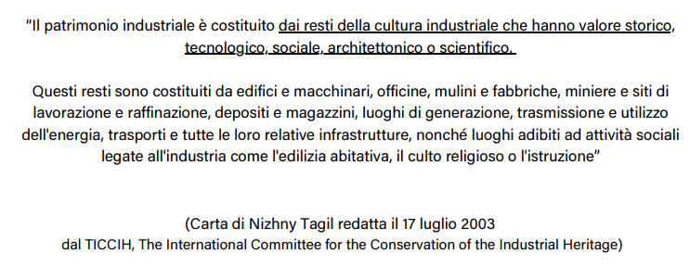
Questa carta fu poi seguita dai principi di Dublino nel 2011, che ne ampliano il concetto ed erano più prettamente volti alla divulgazione riguardo il patrimonio industriale.
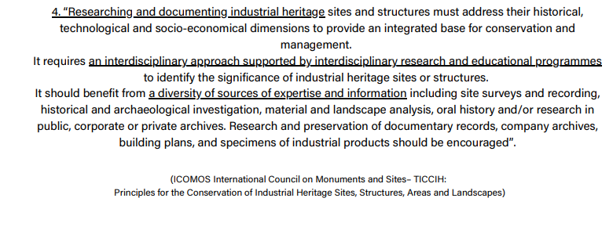
I principi di Dublino suggeriscono un approccio interdisciplinare per ricercare, documentare e valorizzare il patrimonio. Quello che prima era considerato solo come Heritage o Corporate Heritage, e quindi come una fetta di storia lontana e immobile, adesso richiede una visione più complessa che vada oltre queste definizioni standard, perché fare Corporate Heritage significa approcciarsi ad aspetti del passato che possano risultare pertinenti alle mission contemporanee di un’azienda. Questo significa si usare la propria storia anche per un ritorno economico, come per fare marketing usando l’empatia della storia sul consumatore finale, ma anche valorizzare altri aspetti fondamentali come l’approcciarsi all’archivio, che magari precedentemente veniva digitalizzato ma non valorizzato appieno per illuminare e presentare la storia aziendale, che è il momento in cui inizia la vera sfida.
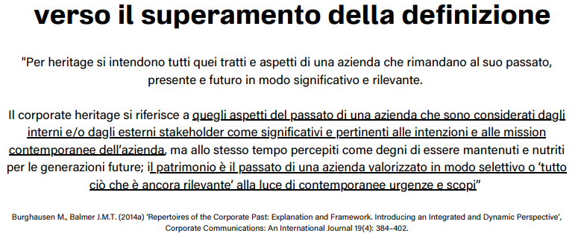
L’Heritage dovrebbe essere ridefinito come eredità aziendale, articolata in patrimonio e matrimonio, quest’ultimo è legato ai valori, memorie del lavoro, testimonianze dei vecchi dipendenti ecc. Le imprese storiche (almeno 20-50 anni di attività) hanno entrambi questi aspetti, e tutto questo è storia ed eredità che plasma il mondo attorno a sé, è eredità pubblica e aziendale.
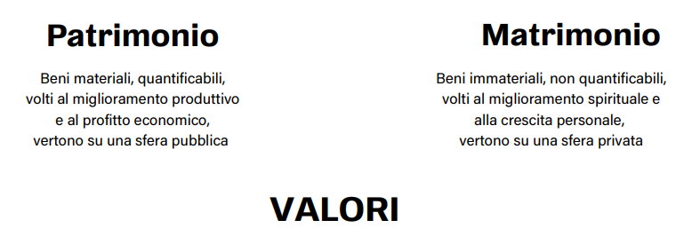
Molto spesso gli umanisti si ritrovano ad andare in imprese che non sono coscienti della loro storia, quindi bisogna iniziare con uno scavo, o che ne sono coscienti, ma non sanno come sfruttarla. A questo punto è necessario trovare delle soluzioni e delle proposte che siano proponibili a tutte le generazioni, installazioni interessanti che usino canali che arrivano a tutti. Quando ci approcciamo alla valorizzazione del patrimonio industriale lavoriamo con una materia viva, non si fa il lavoro di un archeologo dunque, che lavora su materia morta, ma di emersore, facendo tornare a galla testimonianze prima non scoperte. Il lavoro nasce dallo scavo ma non si ferma alla scoperta della testimonianze, questa può avere tanti output:
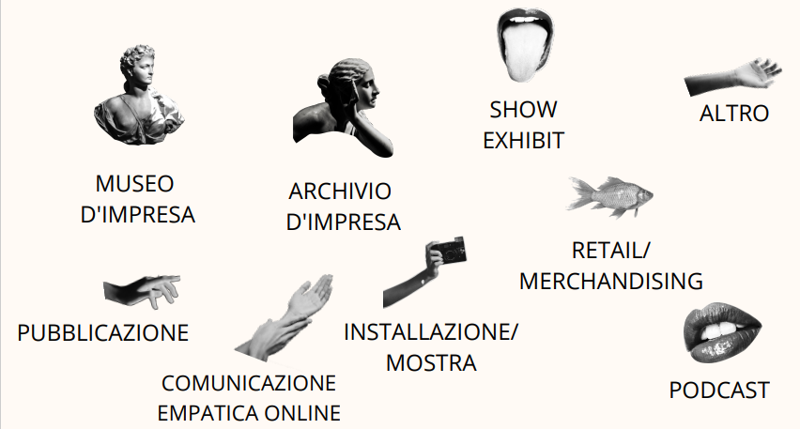
Perché valorizzare il patrimonio? Ci possono essere numerose motivazioni, la maggiore è rafforzare la brand identity, posizionandosi sul mercato con qualcosa da dire, con una propria storia: è un atto culturale con ritorno economico. Ma abbiamo anche:
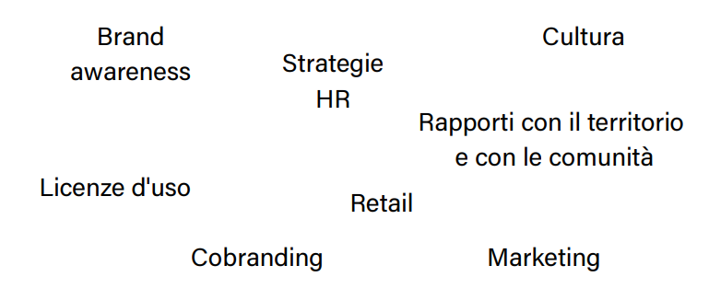
Parte tecnica. Non è avulsa da innovazione. Parte molto importante di questo processo è la catalogazione dell’archivio, per la quale si usano software come l’xdams che offre gli strumenti per capirne bene il funzionamento e per catalogare i beni: in base al tipo di oggetto esistono schede diverse con informazioni più o meno interessanti. Ci sono anche strumenti che servono in maniera collaterale, che magari nascono per altre funzioni ma possono essere utili anche in ambito industriale: come l’AI, i big data e l’ocr possono essere rivoluzionari se applicati allo studio dell’impresa.
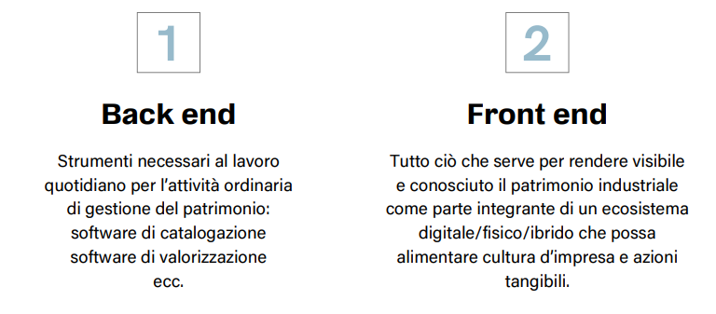
General Motors ha tutta una parte dedicata all’Heritage: sono americani, il che significa che hanno un approccio particolare a questo ambito: raccontano una storia lunga e diversificata, che aiuta a comprendere l’azienda come realtà viva ed in cambiamento. Sito film 1917-> fatto per ritorno commerciale e marketing, ma dietro ha un substrato molto potente e una forte potenzialità per generare interesse. Anche strumenti come il gaming sono quindi molto interessanti, l’esperienza del gaming applicata all’impresa permette di avvicinare l’azienda ad un pubblico che prima magari non era interessato. Una cosa del genere può essere fatta a tavolino, ma sarebbe meglio farla fare a qualcuno che tutti i giorni si occupa di quel campo, come chi gioca tutti i giorni. Metaverso prosciutto ha i suoi limiti, ma è uno spunto per cercare altri strumenti di livello maggiore che possano aiutare a far conoscere l’impresa.
Cucine worst case-> esiste timeline, stata fatta esposizione delle cucine rimaste nel palazzo storico di Gualtieri, ma digitalmente e dal punto di vista divulgativo non è stato fatto nulla al di fuori del paese. Andrebbe rilanciato.
11/10/2023
Giovanni Salucci. Il DOI e le sue applicazioni. Siamo ancora in una fase pionieristica. Nel campo della produzione scientifica, accanto agli articoli scientifici ed ai volumi, cominciano ad arrivare una serie di prodotti relativamente nuovi, come software e algoritmi. I vecchi metodi di approcciarsi a questi prodotti dunque non sono più del tutto adeguati, specialmente per quanto riguarda la loro identificazione, dunque verranno approvate nuove linee guida per la realizzazione dei prodotti scientifici, ampliandone le definizioni. Ad esempio, il concetto di edizione critica può spaziare, questa può ad oggi essere anche una banca dati: allo scopo di identificarla ed avere sicurezza di quello che si è fatto, si possono ottenere certificazioni come il DOI, che sono condizione ufficiale necessaria per avere il nostro prodotto riconosciuto come scientifico. Altro standard è il FAIR, che consiste in caratteristiche per il buon utilizzo dei dati-> rintracciabile, accessibile, riutilizzabile ed interoperabile.
Come si cita una banca dati? Queste sono sempre in cambiamento, dunque si stanno creando delle linee guida per capire come fare. Di solito si fa uno screenshot della situazione e si rimanda a quello, ma il DOI in questo campo sta cominciando ad acquisire una cera importanza.
Il DOI è un digital object identifier-> è un identificatore digitale degli oggetti, tendenzialmente dunque si attribuisce agli oggetti digitali, ma non è l’unico campo di applicazione. I DOI sono registrati in una banca dati mondiale così da essere usati coerentemente in tutto il mondo. Ad oggi ci sono 15 agenzie che gestiscono le registrazioni di DOI, queste si distinguono geograficamente e in base ai metadati ed agli oggetti a cui sono interessate. Nel mondo della ricerca scientifica ed universitaria le agenzie principali sono tre:
- Medra-> nata nell’editoria, identifica diversi tipi di libri ma si tratta per lo più di eCommerce. Sta iniziando a gestire prodotti digitali ma con fatica.
- DataCite-> nata in ambiente scientifico, come banca dati per registrare i database, i progetti ecc. ammette tantissime tipologie. Ha utilizzato fino a recentemente una versione semplificata di metadati, gestendo poca informazione e con un tracciato uguale per tutti, quindi certi aspetti dei prodotti non si possono approfondire
- CrossRef-> partito con poche tipologie e per ognuna va molto in profondità, molto incentrato sull’editoria accademica.
Entrambi questi ultimi due danno la possibilità di registrare i lavori di digital humanites.
Come avviene la creazione del DOI? Il soggetto che decide se assegnare un DOI è l’editore, non l’autore. L’editore possono essere diverse figure, letteralmente un editore, o un centro di ricerca, quindi più correttamente si parla di publisher. Dopodiché il publisher contatta l’agenzia e deve sottostare alle regole di DataCite e CrossRef, che fanno pagare per il rilascio del DOI. Il DOI associa al prodotto un codice univoco e un URL a cui puntare che non cambierà mai, anche se la cosa a cui punta potrebbe cambiare. Ad essi associa metadati che descrivono di cosa si sta parlando, che tipo di oggetto è, e proprietà varie come l’anno e la casa di produzione. Le proprietà possono essere obbligatorie o facoltative-> sono l’identificatore, l’autore, il titolo, il publisher e l’anno di pubblicazione e il tipo di risorsa ad esempio.
Se invece di limitarmi solo ad inserire i dati obbligatori, lavoro sui dati aggiuntivi e ci metto molte informazioni, genero qualcosa di interessante? Si.
Estensibile di relazioni-> possiamo inserire gli oggetti dotati di DOI in reti. Il DOI si rinnova automaticamente se il sito a cui fa riferimento cambia. Assegnare un DOI all’intero progetto è una cosa molto comune, assegnando magari anche metadati di qualità. La possibilità di registrare un DOI alla singola scheda invece, permette di dare il credito a chi ha scritto la determinata risorsa. Tutte le proprietà dei DOI possono essere cambiate a meno che la singola azienda abbia deciso che non è possibile, CrossRef ad esempio non permette di cambiare il titolo.
Ci sono tre livelli di descrizione-> database, collezione e record-> questi ultimi due possono avere molteplici livelli. Sfruttare il tracciato di CrossRef per far sì che i metadati trasferendosi automaticamente realizzino un tracciamento per quella risorsa.
Il ricercatore ha fatto la citazione ma senza citare il DOI, questo è comunque recuperabile tramite CrossRef, che può aggiungere questo con altri nuovi metadati.
18/10/2023
Simone Fagioli. Intelligenza artificiale e archivi fotografici. Come possiamo restaurare le risorse degli archivi fotografici, in generale una presentazione sul fatto che non dobbiamo avere paura di adoperare l’intelligenza artificiale in tutti gli ambiti della vita umana. In questo caso specifico abbiamo circa 3000 fotografie raccolte nella zona di Firenze, nell’ambito della sua ricerca del periodo medievale. Il che ci permette di studiare con ottica storica il landscape della provincia di Firenze.
La macchina si abbassa a fare qualcosa di basso ma così si pone in ibridazione tra uomo e macchina. L’Homme Machine dedicato al più grande fisiologo del tempo. Punto di svolta essenziale della riflessione sulle macchine e sulle loro capacità e possibilità.
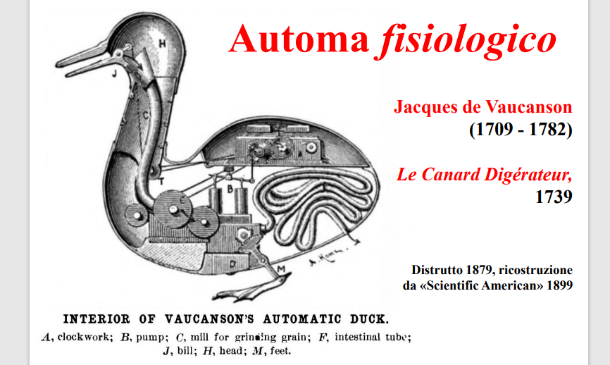
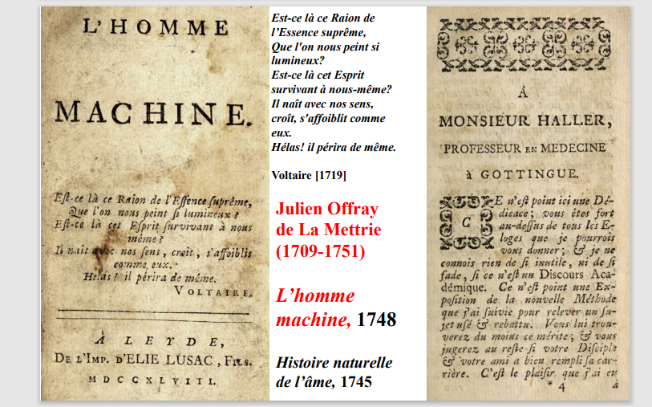
Analisi di chat gpt della foto. È una questione seria. Perché ci sono molti contesti in cui leggere accuratamente l’espressione facciale è fondamentale, come in medicina: il livello di dolore ed il tipo di trauma sono riflessi nell’espressione. Esistono delle AI che svolgono proprio questo compito.
Adobe Firefly. È un programma di generazione di immagini, ma è ossessionato dal copyright. Quindi bisogna trovare escamotage. Eppure i programmi di AI come Chat gpt hanno difficoltà a riconoscere le foto manipolate.
Archivio Elio Conti. Queste foto ci possono aiutare a vedere la variazione delle culture e del paesaggio, hanno un forte impatto antropologico essendo che raccontano storie sul territorio. Questi documenti devono essere interrogati per ricavarne informazioni, cosa che può essere fatta con l’AI. L’occhio di conti ci vedeva il Medioevo, un altro ci vede gli anni 70, e altri ci potrebbero vedere l’ora modificato nel tempo. Gli algoritmi di colorazione sono addestrati su trenta miliardi di foto a caso, un grosso problema è che o sviluppiamo e addestriamo un AI specifico per ambienti diversi, come la moda degli anni ’70, così che esso sia in grado di riconoscere i modelli di ciò che è rappresentato per colorarlo meglio, o non saranno mai precisissimi, almeno con le tecnologie attuali. Prima vengono riconosciuti gli oggetti singoli, poi l’AI cerca di capire dal contesto come colorarli. Importante che AI riesca ad individuare aspetti fondamentali di una foto che recepisce in tag così da essere in grado di descrivere le immagini, ovviamente c’è bisogno di moltissimi tag.
Slides.
25/10/2023
Salvatore Spina dall’università di Catania. Parla di Transkribus e Chat GPT. La digitalizzazione sta creando una nicchia ecologica digitale, uno spazio creato dall’uomo dove si vive in interconnessione gli uni con gli altri. Abbiamo tradotto la nostra identità in un’identità digitale per permettere agli altri di trovarci. La digital history è la metodologia, l’uso degli strumenti informatici nella ricerca storica e la narrazione della nicchia ecologica digitale. Così come gli storici analogici descrivono la nicchia ecologica reale, il digital historian descrive quella digitale. Lo storico può avvalersi di particolari e nuovi strumenti per descrivere quello che trova.
È difficile utilizzare l’OCR sui manoscritti, anche se sono stati creati negli anni ’90 software che, pur originariamente pensati per altro, sono comunque in grado di farlo. Nel 2013 la CE finanzia un progetto che nasce dalla collaborazione di diversi atenei europei che volevano potenziare un AI in grado di analizzare e digitalizzare il testo dei manoscritti. Il risultato è Transkribus, software che è addirittura in grado di interpretare i segni partendo da un’immagine: utilizzando i colori e abbinandoli con i segni che gli sono stati insegnati riesce a tradurre l’immagine in testo. Dobbiamo sempre considerare che la certezza della correttezza non c’è, tendenzialmente azzecca 94 parole su cento, quindi sbaglia il 6%, il che implica che sia sempre necessaria una correzione da parte dell’utente del software. Il modello è comunque ottimizzabile, ad esempio abbiamo il Text Titan 1 che è un modello di modelli, è stato allenato sui modelli e riuscirebbe a trascrivere più lingue sullo stesso documento. Questo software sarebbe particolarmente utile per la grande varietà linguistica dell’Italia nel tempo, che è poi l’obbiettivo del prof. Spina. Transkribus ha inoltre aperto una sezione al crowdsourcing, il che ha permesso, in Svezia, di creare un software che riconoscesse lo svedese parlato e scritto moderno e antico.
Transkribus è importante anche per altri aspetti. Può essere utilizzato per approntare le edizioni digitali, che possono essere molto più dinamiche rispetto a quelle cartacee, perché ci permettono di inserire molte più info all’interno della propria edizione. Transkribus ha sviluppato la piattaforma in modo da rendere più semplice all’umanista digitale la realizzazione di queste edizioni, la configurazione del server, lo stabilire i tag. Altra sua caratteristica è che ogni cosa che inseriamo sul server può essere esportata, da questi si possono realizzare dei flipbook che virtualizzano l’esperienza dello sfogliare un libro. L’intelligenza artificiale consente di velocizzare notevolmente il mestiere dello storico, il che permette di approfondire le ricerche.
Prima di utilizzare transkribus e caricarci cose, ci sono una serie di lavori preliminari da fare. Ad esempio le foto hanno bisogno di una certa qualità ed una certa modalità.
Tema molto interessante.
08/11/2023
Le testimonianze dei sopravvissuti ai lager sono intessute di riferimenti danteschi, indipendentemente dal grado di istruzione del soggetto. L’opera dantesca è diventata un vocabolario, Dante offre a coloro che vogliono raccontare la loro esperienza parole per farlo, per descrivere l’inferno. La Commedia offre un vocabolario collettivo consegnato a chiunque, anche a chi non è parlante madrelingua di italiano.
22/11/2023
Artificial intelligence, Nello Cristianini.
Rinunciare a creare teorie profonde sul linguaggio e ripiegare sulla statistica+ usare dati reperiti in natura+ osservazione dell’utente = macchina intelligente. Capire le scorciatoie è fondamentale per capire come convivere con le macchine.
L’uso degli algoritmi è diviso in livelli di positività.
29/11/2023
La conoscenza umana è registrata sui documenti, e sui documenti si basano i sistemi di organizzazione della conoscenza. Si parte dall’organizzazione delle caratteristiche formali dei documenti. Quando si vuole indagare l’argomento di una certa risorsa, ho bisogno di usare una serie di strumenti. La prima soluzione è usare un sistema sciolto di parole chiave, che possono essere scelte dall’indicizzatore che sceglie l’argomento e quei termini veicolano meglio di altri gli aspetti principali dell’argomento. Il limite è che queste parole chiave sono stabilite dall’indicizzatore, il che significa che chi cerca potrebbe non usare le stesse parole. I vocabolari controllati sono dei sottoinsiemi delle parole offerte dalla lingua naturale, eliminando grafie alternative, sinonimi ecc. controllandone anche la morfologia, offrendo così la possibilità di ritrovare un contenuto. Formalizzano la lingua naturale e scelgono una forma tra i vari sinonimi creando forme di rinvio dai termini scartati-> acquaroli, venditori ambulanti di acqua, chiamati anche acquaioli o acquafrescari. I Thesauri sono dei vocabolari controllati tra i più strutturati che hanno come peculiarità la presenza di rinvii tra i termini accettati e scartati e tutti i termini sono in relazioni codificate con gli altri termini. Le parole chiave possono essere prese liberamente o da altri vocabolari controllati. Questi ultimi possono essere di vari tipi. Ciò che distingue un thesaurus è la presenza di relazioni codificate, la relazione gerarchica, la associativa e quella di equivalenza. Il termine è l’etichetta che rappresenta un concetto di norma, ma in documentazione si intende una parola inclusa all’interno del thesaurus, che essa sia una forma preferita o una forma scartata. La relazione gerarchica è quella relazione che intercorre tra un termine e il suo subordinato, ad esempio il termine “gatti” ha come termine gerarchicamente sovraordinato “felini”, mentre “forchette” è il narrower term di “posate”. La relazione associativa non è gerarchica, si muove sullo stesso piano concettuale, il “teatro” ha come related term “compagnie teatrali”. L’associazione è fondamentale per la creazione della nuvola semantica attorno ad un certo termine, che è utile per il recupero dell’informazione da parte dell’utente, così come è fondamentale la relazione di equivalenza, che implica l’uso di una parola rispetto ad un’altra, ad esempio “fanciulli” used for “bambini”. Quest’ultima funzione è usata per regolare i termini di ricerca nei Thesauri. Sono dei rinvii ad altre forme. Un termine non può indicare vari concetti, è una relazione univoca. La valenza polisemica in un thesaurus è inaccettabile, così che chi usa il thesaurus saprà a quale concetto esattamente corrisponde quel certo termine di indicizzazione.
13/12/2023
Il machine learning è un sottoinsieme dell’AI che usa algoritmi che permettono alle macchine di apprendere dai dati. Il deep learning sono reti neurali a più strati modellate affinché l’apprendimento sia fatto su tantissimi dati. senza dati non c’è apprendimento. La data science consente di recuperare dati e supportare delle decisioni. Ad oggi c’è un enorme quantità di dati da analizzare, la potenza dei computer attuali permette di analizzarli. Possono essere applicati in numerosi campi, tra cui l’educazione. I dati di educazione vengono usati per far comprendere a studenti e professori la situazione dell’apprendimento e dell’insegnamento, per migliorare i sistemi educativi. Le tecniche di data mining cambiano in base al campo di cui ci occupiamo. L’educational data mining si occupa di sviluppare metodi per esplorare dati educativi. Learning analytics-> la misura, raccolta e analisi di dati sugli studenti e il loro contesto agli scopi di comprendere ed ottimizzare l’apprendimento e gli ambienti in cui questo occorre. Coinvolgono numerosi ambiti di ricerca. Gli educational data sono prodotti dagli studenti, dai docenti e dagli ambienti educativi. L’azione del docente implica una risposta dello studente che rispondendo genera ulteriori dati. tutto questo genere conoscenza, che chiude il cerchio ed è ridistribuita ai docenti agli studenti ed alle autorità accademiche.
Moodle. È utilizzato in maniera capillare, è la piattaforma più usata al mondo a livello educativo. Data collection, estraiamo informazioni dai dati. possiamo recuperarli entrando nel database, nella log generation interface e experience API. Un log o dato di registro è quello che viene archiviato ogni volta che un utente clicca da qualche parte sul sito, sono nati per tenere traccia del carico sul server e tenere traccia dei comportamenti delll’user.
Cosa voglio sapere dai dati?
21/02/2024
Palumbo su televisioni, giornalismo ecc. oggi è equilibrio tra gestire carta, online e social. oggi parliamo di “donne che fanno la storia”, che ci interessa per capire come si conduce una trasmissione televisiva che deve vivere anche sul web, che significa pensare la trasmissione in maniera completamente diversa, bisogna considerare sia auditel che audiweb. E per coinvolgimento delle donne, che è stato utile per la televisione locale che si deve espandere oltre la località, dopo la crisi sono per lo più sopravvissute le grandi televisioni o le iperlocali. Aspetti da considerare:
- comunicazione ad altri media, alla pubblicità ecc. a questo scopo sono stati creati dei promo fatti unicamente per la televisione.
- Di cosa parliamo? Dobbiamo partire dal tipo di pubblico che abbiamo e considerare che dovremmo andare sul web, e che specificatamente ci interessa youtube, un motore di ricerca, quindi bisogna studiare come arrivare ad un pubblico vasto ma diverso tra web (basata su aspetto didattico) e televisione (basata su intrattenimento).
->bisogna evitare di essere particolarmente specifici su ogni argomento per quanto riguarda le serie
- Studi-> le macchine, i loro movimenti e lo studio variano notevolmente tra web e televisione.
- Titolo-> non può essere un titolo ironico, deve essere immediato e semplice, funziona anche come seo del web (aka donne e storia)
- Serialità e lunghezza-> il primo è un aspetto che sul web non interessa perché non importa quante puntata facciamo, si cerca per interessi, mentre lo è la lunghezza: i venticinque minuti sono lo standard richiesto anche dalla pubblicità, mentre sul web massimo 6 minuti. La concezione del web inoltre è continua, una persona può trovare un prodotto del web in qualunque momento e quindi bisogna sempre presentarla come attuale.
28/02/2024
Marketing delle esperienze. Le storie sono molto più semplici da interiorizzare. Sono persuasive, entrando nel mondo narrativo, ci interessa che sia coerente a se stesso e sospendiamo la nostra incredulità, questo è l’effetto credenza, se l’impianto non è coerente crolla l’impianto narrativo. La storia è inoltre costantemente ridiffusa. Il rapporto tra il prodotto ed il cliente è impostata come un’esperienza di vita, quello che ci porta a comprare un prodotto è la storia che intercorre tra me ed il prodotto. Due diverse narrazioni: user experience design e promozione-> in entrambi è necessario lo storytelling. Per il brand si utilizza il model marketing.
06/03/2024
Monogrid. Agenzia digitale boutique. Si occupano di progetti digitali tipo produzione di video, 3d, design ecc. progetto basato sulla collaborazione tra sviluppatori, creativi e designer.
Html5, vue3, gsap ecc.
Capire per chi stai sviluppando.
13/03/2024
Metaverso. Presentato come l’internet del futuro, avevano stimato che nel 2026 il 25% della popolazione mondiale trascorrerà almeno un’ora al giorno nel metaverso. Il metaverso ha bisogno di tecnologie legate all’intelligenza artificiale: entrambi hanno bisogno di connettività, abilità di supercalcolo e big data ecc.
20/03/2024
GIS. Lo spazio dei flussi influisce sull’esperienza nello spazio dei luoghi materiali. Mappa come strumento di rappresentazione e ulteriori analisi.
Piattaforme digitali. C’è una forte relazione tra le piattaforme come Facebook e la spazialità. La loro infrastruttura computazionale è alla base di queste piattaforme, poiché guida la nostra esperienza e le nostre scelte. Connesso a questo è suo core business: fare da intermediario. Una piattaforma è una infrastruttura digitale alimentata da dati, automatizzata e organizzata tramite algoritmi e interfacce, formalizzata attraverso rapporti di proprietà orientati da precisi modelli di business e governata da specifici termini di utilizzo.
10/04/2024
Sindacati. Come il lavoro è condizionato dalla presenza di macchine. In che misura la tecnologia impatta il lavoro umano? Problema che esiste dalla fine del ‘700, in cui sono entrate in vigore le macchine di supporto alla produzione. In concomitanza con questa rivoluzione si è avuta una riduzione del numero di lavoratori con diminuzione dei lavori ripetitivi, ma meno posti di lavoro. Oggi la tendenza sembrerebbe essere verso la totale assenza del lavoro umano, come Audi che fa funzionare le fabbriche senza esseri umani. Il che è fatto per motivi politici per lo più: perché il potere di negoziazione dei lavoratori diminuisce se essi non sono indispensabili, se il loro lavoro può essere effettuato da una costruzione artificiale. La sostituzione dell’umano con la macchina fa risparmiare, economizza l’azienda: il neoliberismo capitalista vede inoltre la presenza di macchine come assets, non come spese, come sono visti i lavoratori.
Oggi si sta evolvendo anche la figura dell’informatico nelle aziende: fino a dieci anni fa vi era una sezione ICT che sviluppava i software per gli interessi dell’azienda interfacciandosi direttamente con gli altri lavoratori. Oggi i software sono creati per lo più da aziende apposta, mentre i dati sono reperibili in cloud. Il software è sempre più lontano dalle aziende, così come i dati che usa, mentre si trova vicino ai detentori di interessi, interessi di tipo finanziario. Bebbeg, Smith e poi Webb-> tutta letteratura sull’argomento rivoluzione industriale e perdita posti di lavoro. Che risposero a questo fenomeno come il luddismo: un’energia impotente che risponde con la distruzione delle macchine. Questa energie si è tradotta nella risposta operaia e nel compromesso. Compromesso che ha permesso alla macchina e all’uomo di collaborare, un avanzamento tecnologico che procedesse di pari passo con il mantenimento del lavoro operaio. Sabotaggio-> sabot, zoccolo, prendevano a zoccolate le macchine. Nascono i sindacati, poi i partiti dei lavoratori. Il sindacato che c’è oggi è in troppa alta misura lo stesso sindacato che ha risposto alla minaccia di cento anni fa. Lo sciopero ha senso nel momento in cui ci sono determinate situazioni economiche, quando c’è forte necessità di produzione. è una risposta specifica nata nella tradizione ottocentesca, la fabbrica aveva necessità di produrre costantemente al tempo. Oggi, quando la maggior parte delle aziende è in sovrapproduzione, e i responsabili sono così profondamente lontani dai lavoratori, non è una risposta altrettanto efficace. Quindi come lo creiamo un nuovo sindacato? Il sindacalista deve sapere cosa è un algoritmo, cosa significa governare con i dati ecc. quindi si inizia con i corsi di formazione.
Caso Amazon. La logistica e la produzione ad oggi vanno di pari passo e sono alla base del sistema produttivo. L’accordo sindacale che c’è in Italia con Amazon non c’è in nessun altro paese, questo per una serie di motivi: il sindacato ha un ruolo istituzionale riconosciuto nella costituzione italiana, ci sono i contratti collettivi di lavoro e il Ministro del Lavoro è intervenuto positivamente. Hanno costruito una piattaforma unica sindacale con gli argomenti dei bisogni dei lavoratori che lavoravano sia in Amazon che in agenzie ancillari. Il primo periodo è stato complesso, perché l’associazione con il sindacato può essere deleteria per i lavoratori, dunque è stato necessario svolgere i primi incontri in modo che il lavoratore fosse tutelato. Si è anche dovuta superare la diffidenza tra lavoratori Amazon e lavoratori di aziende ancillari. Si è poi investito in corsi di formazione specifici per Amazon, perché non c’erano gli strumenti e la conoscenza della tecnologia, all’inizio, per dialogare con Amazon. Lo sciopero ha provocato un danno d’immagine molto forte, per la prima volta è stato stabilito che la catena di comando andasse divisa con i lavoratori, con un altro soggetto.
24/04/2024
08/05/2024
Automazioni in ambienti umani. Programmazione trigger action.
Studi hanno confermato che la diffusione degli oggetti IoT avrà una crescita esponenziale nei prossimi anni. le automazioni sono innovazioni già presenti da anni ma che precedentemente erano specifici a certi ambienti tecnologici, la diffusione capillare nella quotidianità è recente. Esistono 10 livelli di automazione:
- Il computer decide e agisce autonomamente
- Il computer informa l’essere umano solo se decide
- Il computer informa solo su richiesta
- Il computer esegue e informa l’essere umano
- Il computer da tempo all’umano di porre veto prima di eseguire
- Il computer
Quali compiti possono essere automatizzati?
- Raccomandazioni-> si dà multipla scelta
- EUD Tool-> end user development, persone non professioniste che possono configurare gli ambienti digitali a loro disposizioni
Necessario occuparsi della facilità di uso si, ma anche di modifica dei settings dei sistemi informatici, recentemente si parla di ambienti di programmazione low code, che non hanno la necessità di essere basati su lunghe istruzioni testuali ed è nato il concetto di citizen development. O la programmazione trigger-action, si basa sul concetto che la persona ha una serie di regole ma senza particolari strutture di programmazione. Ci si basa su trigger particolari da persona a persona-> spiegare le singole automazioni.
Spiegare automazioni multiple-> evento vs condizione:
- Un evento si verifica in un punto del tempo, è un cambiamento di stato
- Stato che dura per un periodo di tempo più lungo-> deve essere spiegato bene perché si rischiano situazioni spiacevoli se il trigger fa partire un’azione per lungo tempo
È importante che il trigger e l’azione sia coerenti tra di loro dal punto di vista temporale.
Quando si mettono assieme più automazioni.
- Conflitto di regole: Situazione più rilevante sono i conflitti, ad esempio “se c’è fumo in cucina apri la finestra” ma “se è buio fuori chiudi la finestra”, quindi in genere si cerca di mettere delle priorità.
- Prevenzione delle regole
- Catena di regole imprevista-> un’automazione attiva un’altra automazione nonostante non fosse intenzione dell’utente
- Cicli di regole
Le automazioni si possono usare nella vita comune.

